Adapun gambaran umum sistem dapat dilihat pada gambar 3.7.

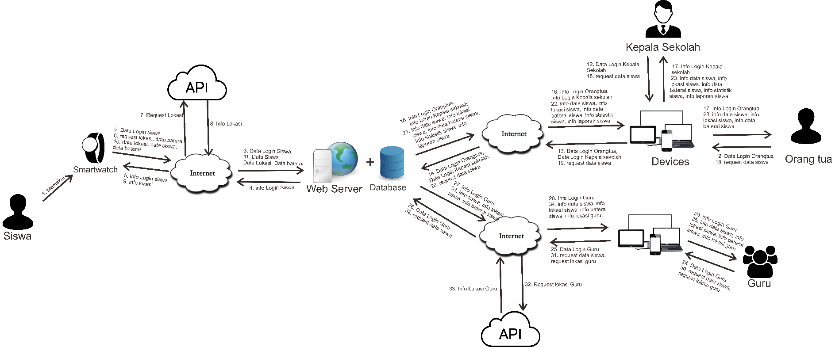

**Gambar 3.7 Gambaran Sistem**

Berikut adalah penjelasan dari gambar 3.6 sebagai berikut:

1. Siswa memakai smartwatch berbasis android yang sudah terinstal aplikasi yang dibuat untuk pemantauan.
2. Orangtua melakukan login untuk siswa dengan memasukkan data login siswa melalui aplikasi pemantauan pada smartwatch.
3. Smartwatch terhubung dengan internet dan mengirimkan data login siswa ke web server kemudian web server melakukan validasi data login siswa ke database.
4. Web server mengirimkan info login siswa melalui internet.
5. Info login siswa diterima smartwatch.
6. Smartwatch terhubung dengan internet dan meminta data lokasi siswa, dan meminta data baterai ke sistem smartwatch.
7. Smartwatch meminta data lokasi siswa menggunakan API google memalui internet.
8. API google mengirimkan informasi lokasi siswa ke smartwatch melalui internet.
9. Smartwatch menerima info lokasi siswa dari API google melalui internet.
10. Smartwatch mengirimkan data siswa, lokasi siswa, dan baterai melalui internet.
11. Smartwatch yang terhubung dengan internet mengirimkan data siswa, lokasi siswa, dan baterai ke web server kemudian menyimpan data siswa, lokasi siswa, dan baterai ke database web server.
12. Kepala sekolah dan orangtua melalukan login ke web server dengan memasukkan data login pengguna, melalui device yang harus terhubung dengan internet.
13. Device yang terhubung dengan internet mengirimkan data login pengguna ke web server.
14. Web server menerima data login pengguna ( Kepala Sekolah atau orangtua) kemudian melakukan validasi data login pengguna ke database.
15. Web server mengirimkan info login pengguna melalui internet.
16. Info login pengguna diterima device pengguna.
17. Info login Kepala Sekolah atau orangtua diterima Kepala Sekolah/orangtua dari device Kepala Sekolah atau orangtua.
18. Kepala sekolah atau orangtua melakukan *request* data siswa melalui device.
19. Device meminta data siswa ke web server melalui internet.
20. Web server menerima permintaan data siswa dan menampilkan data siswa yang ada pada database.
21. Info siswa, info lokasi siswa, info baterai siswa, info statistik siswa, info laporan siswa dikirim web server melalui internet ke device pengguna.
22. Device Kepala Sekolah atau orangtua menerima info siswa, info lokasi siswa, info baterai siswa (kepala sekolah dan orangtua), info statistik siswa, info laporan siswa (kepala sekolah).
23. info siswa, info lokasi siswa, info baterai siswa, info statistik siswa, info laporan siswa diterima kepala sekolah melalui device, info siswa, info lokasi siswa, info baterai siswa diterima orangtua siswa melalui device yang digunakan.
24. Guru memasukkan data login guru melalui device.
25. Device mengirimkan data login guru ke web server melalui internet.
26. Web server menerima data login guru kemudian melakukan validasi data ke database.
27. Web server mengirimkan info login guru ke device melalui internet.
28. Device menerima info login guru.
29. Guru menerima info login guru melalu device.
30. Guru melakukan request data siswa ke web server melalui device.
31. Device meminta data siswa melalui internet.
32. Device yang terhubung dengan internet meminta data siswa ke web server.
33. Info siswa, info lokasi siswa, info baterai siswa dikirim web server melalui internet ke device pengguna.
34. Device guru menerima info siswa, info lokasi siswa, info baterai siswa.
35. info siswa, info lokasi siswa, info baterai siswa diterima guru melalui device yang digunakan.